Skyltar Arbete på vandringsled
Förslag på utformning och placering av skyltar för röjnings- och sågarbeten längs vandringsleden, med hänsyn till internationella vandrare och tydlighet för räddningstjänsten:
1. Huvudskyltar (Placeras vid ledens ingångar och större korsningar):
- Storlek: A3 eller A4 för maximal synlighet.
- Språk:
  - Svenska: "VARNING! Röjnings-/Sågarbete Pågår"
  - Engelska: "WARNING! Clearing/Sawing Work in Progress"
  - Tyska: "ACHTUNG! Rodungs-/Sägearbeiten im Gange"
  - Symboler:
    - Universell varningssymbol (utropstecken i triangel).
    - Symbol för röjsåg/motorsåg (tydlig, stiliserad bild).
    - Eventuellt en symbol för fallande träd/grenar.
  - Övrigt innehåll:
    - "Håll avstånd / Keep distance / Abstand halten"
    - "Följ anvisningar / Follow instructions / Anweisungen folgen"
    - Karta över arbetsområdet med tydlig markering.
2. Varningsskyltar (Placeras längs arbetsområdet):
- Storlek: A4 eller A3, placeras med jämna mellanrum.
- Språk och symboler: Samma som huvudskyltarna, men mer koncentrerat på varningssymboler och korta texter.
- Exempel på text:
  - "Röjningsarbete / Clearing work"
  - "Fallrisk / Falling hazard"
  - "Håll avstånd / Keep distance"
- Avspärrningsband: Kombinera skyltarna med rött/vitt avspärrningsband för att tydligt markera arbetsområdet.
3. Arbetskon-skylt (Placeras vid lämplig väg/infart nära arbetsområdet):
- Syfte: Att underlätta för räddningstjänsten att hitta vid eventuell olycka.
- Utformning: En tydlig, väl synlig arbetskon med en skylt.
- Innehåll:
  - "Arbetsområde leden"
  - "GPS-koordinater: [Ange exakta koordinater]"
  - "Kontakt: Kontaktperson &Telefonnummer
  - "Närmaste ingång till leden: samt beskrivning.
- Placering: Vid en tydlig infartsväg eller korsning som är lätt att hitta.

Övriga överväganden:
- Universella symboler: Använd tydliga, internationellt igenkännbara symboler.
- Kontrast: Se till att text och symboler har god kontrast mot bakgrunden för maximal synlighet.
- Väderbeständigt material: Använd material som tål regn, vind och sol.
- Regelbunden kontroll: Kontrollera skyltarna regelbundet för att säkerställa att de är intakta och synliga.
- Digital information: Komplettera skyltningen med digital information på webbplats och sociala medier.
- Samordning: Samordna skyltningen med ledens huvudansvariga och lokala räddningstjänsten.
- Reflexer: Använd gärna skyltar med reflexer om arbete sker under perioder med mörker.
Genom att använda tydliga, flerspråkiga skyltar och en välplacerad arbetskon-skylt kan vi öka säkerheten för både arbetare och vandrare, samt underlätta för räddningstjänsten vid eventuella olyckor.

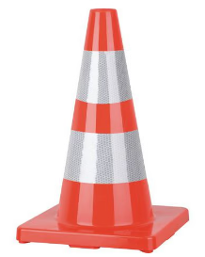
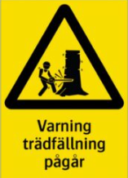
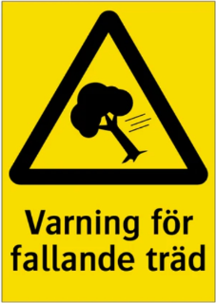
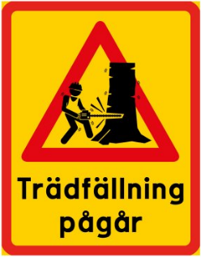
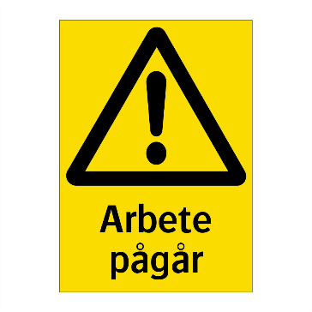

VARNING! Röjnings-/Sågarbete Pågår
WARNING! Clearing/Sawing Work in Progress
ACHTUNG! Rodungs-/Sägearbeiten im Gange
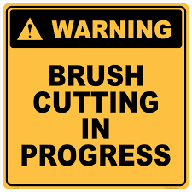

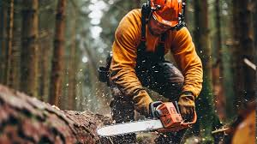
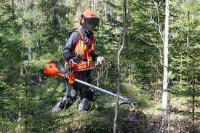

Håll avstånd / Keep distance / Abstand halten
50 meter
Följ anvisningar / Follow instructions / Anweisungen folgen
Telefonnummer Trädfällare
Phone number Tree Feller +46-(0)XXX-XX XX XX
Telefonnummer Baumfäller

